卸载composer
https://segmentfault.com/a/1190000006835510

- 删除composer目录
composer就是一些php文件，我们只需要找到他们并删除掉即可
找到对应的目录删除即可
composer config -l -g | grep "home|dir" -E
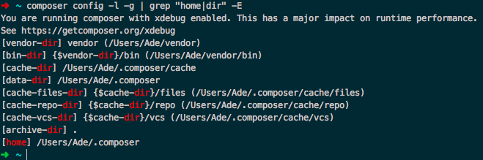
- 卸载全局composer命令
默认的我们会将composer配置成全局命令，这是，我们可以用 where composer或type composer找到对应路径，然后删除掉即可

